鄂尔多斯市机场酒店有限公司

项目名称：茶几和会议桌采购项目
项目编号：CG/JDGS-21-002-N

目录

一、询价公告 3
二、供应商须知 5
三、采购人需求 7
四、响应文件格式与要求 10

一、询价公告
鄂尔多斯市机场酒店有限公司拟采用询价采购茶几和会议桌，现邀请符合条件的供应商前来参与此次采购活动。

（一）项目概况
1.项目名称：茶几和会议桌采购项目
2.项目编号：CG/JDGS-20-002-N
3.采购人：鄂尔多斯市机场酒店有限公司
4.控制价：共计1.3万元（含税）
5.项目：本项目分为一包，不可分包。包含以下物品
（1）大厅茶几：1台
（2）会议桌：1台
6.资金来源：企业自筹
7.采购内容：
招标方按照招标要求提供以上物品，并在质保期内提供售后服务。

（二）获取采购文件的时间、地点、方式
符合上述条件的供应商可于2021年4月25日起登录鄂尔多斯机场管理集团有限公司网站页面（网址：http://ordosairport.com/），点击“公告”栏中的“招标信息”栏，查询采购信息，点击信息公告页面左下角“附件”即可浏览、下载采购文件。

（三）、响应文件接收截止（开标）时间及地点
点击信息公告页面正下方蓝色栏“我要报名”，填写准确的企业信息，报名截止时间：2021年4月27日下午17:00
递交响应文件截止（评标）时间：2020年4月28日下午14:30
响应文件接收及评标地点：鄂尔多斯飞机场综合办公楼2楼208招标室

（三）联系方式
联系人：何先生
联系电话： 0477-3855615

二、供应商须知

（一）供应商资格要求
1.具有独立承担民事责任的能力;
2.有依法缴纳税收和社会保障资金的良好记录;
3.法律、行政法规规定的其他条件;
4.供应商应符合《中华人民共和国政府采购法》第二十二条规定的条件；

（二）响应文件应包括
1.提供营业执照复印件并加盖公章；
2.产品最终报价表（含税）；
3.报价货物详细技术参数；
4.公司加盖公章的对公账号或加盖公章的开户许可证；
5.其他产品质量保证等佐证材料；
6.招标文件响应程度。
（三）评标与中标
1.组织评审
鄂尔多斯市机场酒店有限公司采购管理部门组织成立询价小组，小组将按照以下基本程序组织询价：
（1）公布递交响应文件投标人名称。监督人员在询价现场检查响应文件的密封情况，响应文件的密封情况经确认无误后，工作人员当众拆封。
（2）询价小组从供应商递交的响应性文件的有效性、完整性和对询价文件的响应程度进行审查。经审查，递交响应文件供应商法定代表或其委托授权人身份与响应文件不符的；或未按照询价文件规定装订、密封、签署、盖章的，按无效投标处理。
2.报价
本项目为1次报价，投标文件中的报价为最终报价。
3.评标办法与确定成交供应商
在满足询价文件全部内容的基础上，询价小组按照合理低价中标法，根据报价情况由低到高排列供应商顺序并推荐中标候选人，报价相同时，业绩多者优先。
项目中标结果将于2-4个工作日后在鄂尔多斯国际机场微信公众平台上进行公布，供应商可自行查询，不再另行通知。

三、采购人需求

（一）项目说明
1.项目基本情况：本项目分为一包，不可分包。
2.发票要求：增值税专用发票。
3.付款方式：无预付款，项目验收完成后支付100%。
4.质保期限：1年
5.签订供货合同后，供货周期不高于7工作日。

（二）项目内容及要求
序号 | 项目名称 | 数量 | 详细要求 | 单价 | 合计 | 备注
1 | 大厅茶几 | 1 | 正方形；  尺寸140*140；  轻奢北欧风格；  边框为不锈钢镀金；  茶几面白色花纹岩板；  可参照天猫网贵之骄旗舰店 |  |  | 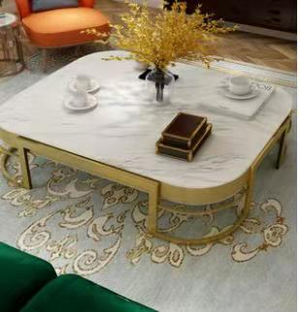
2 | 会议桌 | 1 | 4.8×1.6×0.75；三聚氰胺饰面；PVC封边 |  |  | 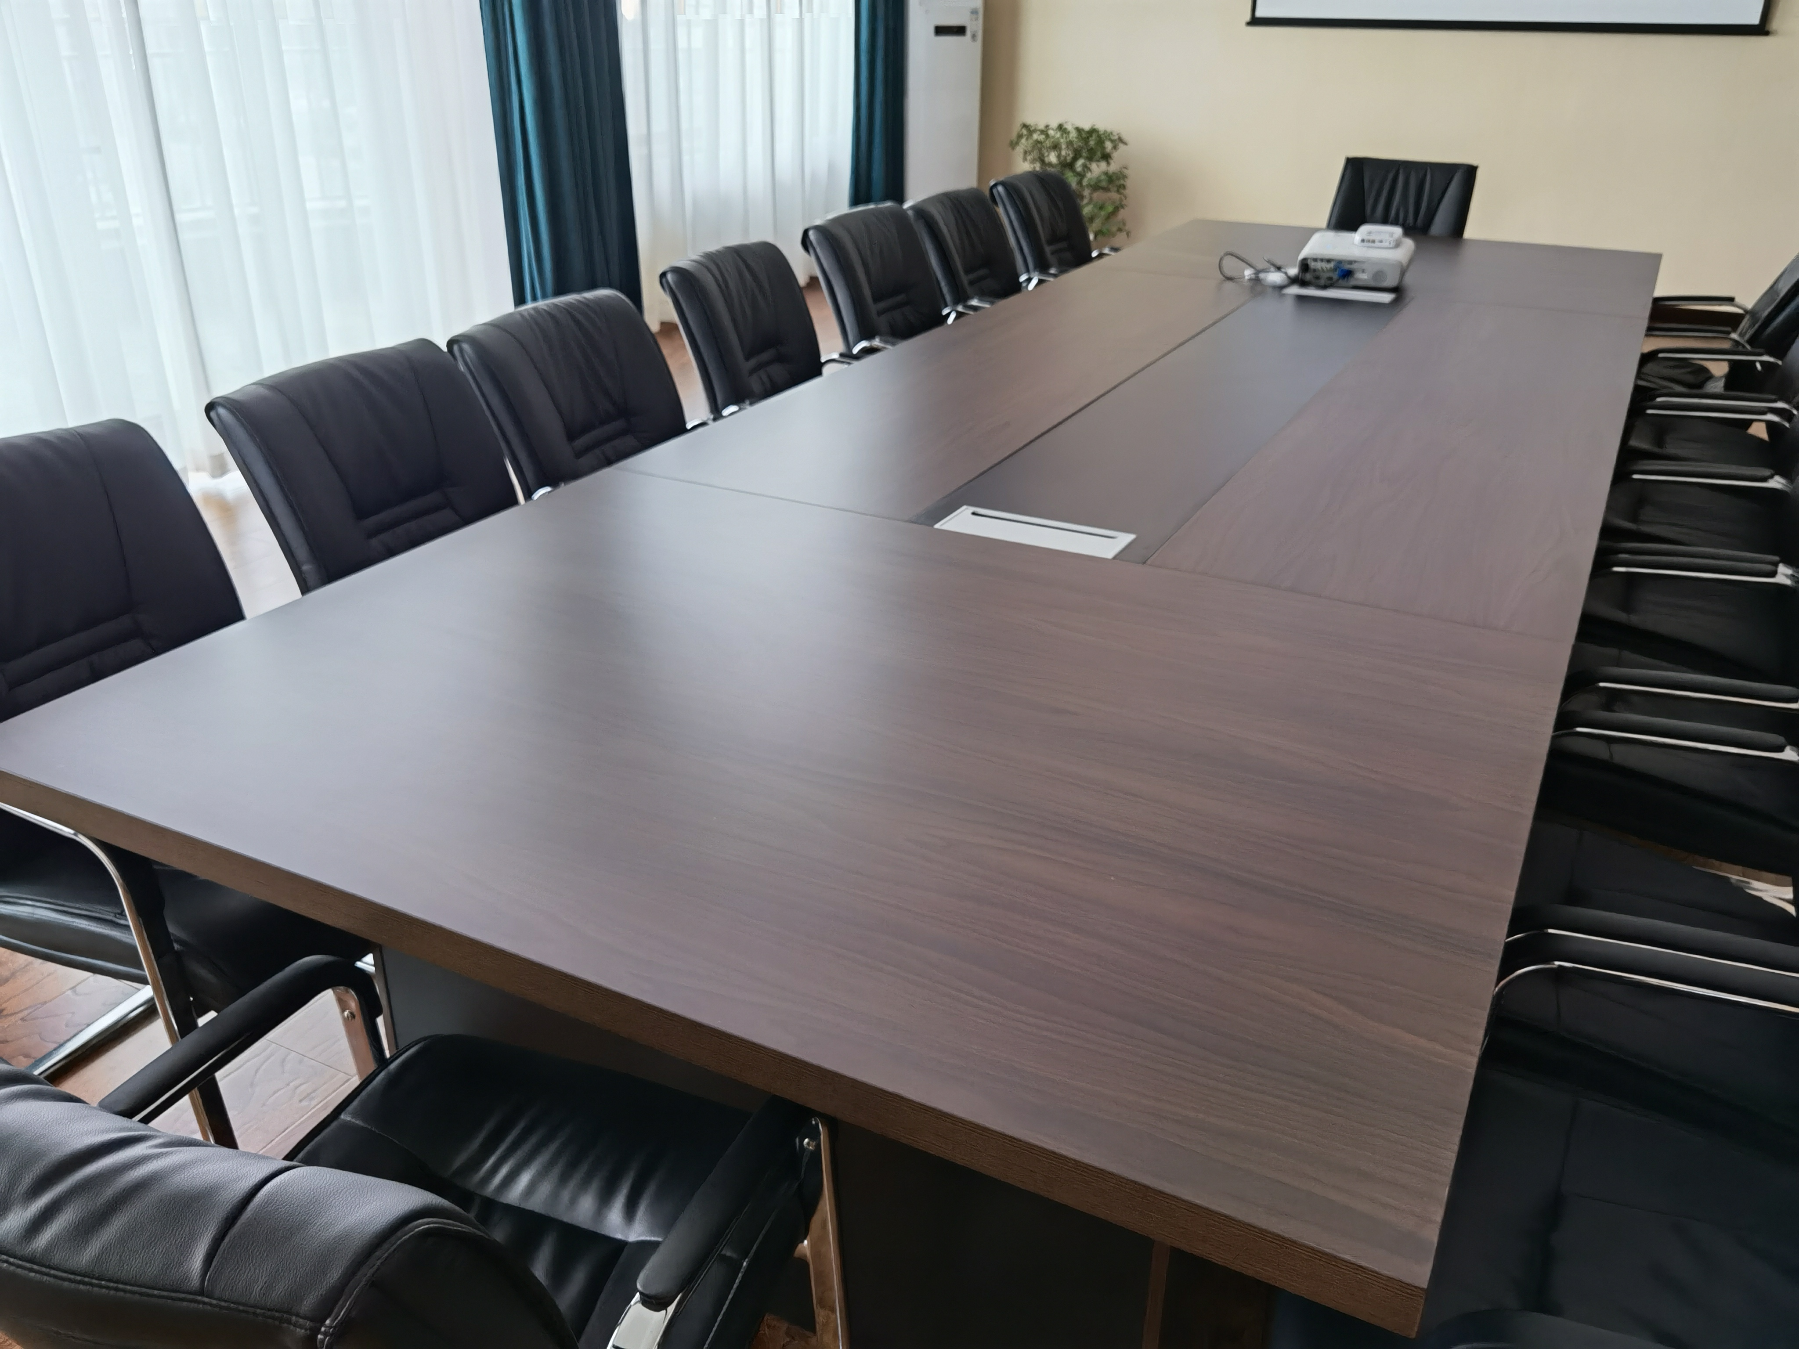
（三）商务要求
1.投标文件1正2副共3份。电子版投标文件1份（光盘或U盘均可）
2.供应商填到的单价与总价以人民币为单位，报价应包括货物费、运输费、增值税税费、安装调试费，保修费。报价时总价均不得超预算。
3.中标人必须对报价文件付全部责任，在中标公示结束后10个工作日内签订合同，中标公示结束后20个日内供货。
（四）售后服务
1.供货地点：由中标方按照要求提供货物至鄂尔多斯国际机场
2.在货物按采购人指定位置到位并安装完毕后7个工作日内组织验收，验收内容包括：型号、规格、数量、外观质量、及包装是否完好，并提供货物清单、原厂保修卡等。
3.产品质保期内，对保修范围内的保修服务所产生的全部物质损耗与人员费用，均由中标人予以承担。中标人未及时承担保修责任的，采购人有权采用其他渠道和方式对货物进行维修，由此产生的费用由中标人承担。

四、响应文件格式与要求

询价响应文件
（正本/副本）
项目名称：
项目编号：

竞标人名称

年 月 日
目录
1、企业资质文件。
2、法定代表人授权委托书
3、投标报价表
4、服务承诺书
5、企业资格等级证书
6、人员技术职称证书及工作业绩
7、企业资信证明
8、业绩证明材料

1、企业资质文件

企业营业执照（副本）复印件，加盖公章
组织机构代码证复印件（三证合一则提供营业执照即可）
税务登记证（副本）复印件（三证合一则提供营业执照即可）

2、法定代表人授权委托书

兹委派我单位 （姓名）参加贵单位组织的 采购活动（项目编号： ），委派人全权代表我单位处理本次竞标中的有关事务，并签署全部有关文件、协议及合同。我单位对委托代理人签署内容负全部责任。
本授权书于签字盖章后生效，在贵公司收到撤消授权的书面通知以前，本授权书一直有效。被授权人签署的所有文件不因授权的撤消而失效。
委托代理人无转委权。
特此委托。

法定代表人身份证扫描件
（本证件需直接扫描，不允许粘贴）

委托代理人身份证扫描件
（本证件需直接扫描，不允许粘贴）

竞标人：（公章）
法定代表人：（签字）
年 月 日

3、服务承诺（格式自定）
4、投标报价表

序号 | 名称 | 规格 | 单价（元） | 总价（元） | 备注
1 | 组装电脑
2 | 笔记本电脑
 | 合计
 | 税率（增值税专用发票）
 | 总计

投标人法定代表人（或法定代表授权人）签字：
投标人（签章）：
年 月 日

备注：以上报价表及报价内容仅用于参考，具体报价表请自行制定。
4、服务承诺（格式自定）
5、企业资格等级证书
6、人员技术职称证书及工作业绩
7、企业资信证明
8、业绩证明材

